中国电子测量仪器行业：复合年增长率高达11.42%
来源： 智研瞻
智研瞻发布报告：《中国电子测量器行业市场发展现状及投资战略咨询报告》
电子测量仪器行业定义
电子测量仪器是一种利用电子技术来测量和分析各种物理量（如电压、电流、频率、电阻、电容、功率、噪声、距离、角度、温度、压力等）的专业设备。这些仪器通过将被测信号转换为易于处理和显示的形式，并结合现代计算机技术、通信技术、数字信号处理技术、软件技术和接口技术，实现了对被测参数的精确量化和评估。电子测量仪器广泛应用于科研、教育、工业生产、通信、国防建设等领域，对于保证产品质量、控制生产过程、推动技术创新和保障国家安全等方面具有至关重要的作用。随着科技的进步，现代电子测量仪器正朝着更高的精度、更快的测量速度、更强的自动化和智能化方向发展。
电子测量仪器行业分类
电子测量仪器根据不同的分类标准可以分为多个类别。按测量性质可以分为时域测量、频域测量、数据域测量和随机量测量四大类。时域测量关注的是信号随时间的变化，如电压和电流的瞬态过程。频域测量则分析信号的频率成分，如使用频谱分析仪来观察信号的频谱分布。数据域测量通常涉及到数字信号的处理和分析。随机量测量则是对随机变化的信号进行统计分析。
按功能，电子测量仪器还可以分为专用和通用两大类。专用电子测量仪器针对特定的测量对象或参数设计，如声振测量仪器、电导率仪等。而通用电子测量仪器则具有广泛的适用性，可对多种不同的电学或非电学参量进行测量，例如万用表和示波器等。此外，电子测量仪器还可以根据其应用的领域进行分类，如光学电子仪器、电子元件测量仪器、动态分析仪器等。这种分类方式更多地反映了电子测量仪器在实际应用中的作用和用途。
图表：电子测量仪器行业分类
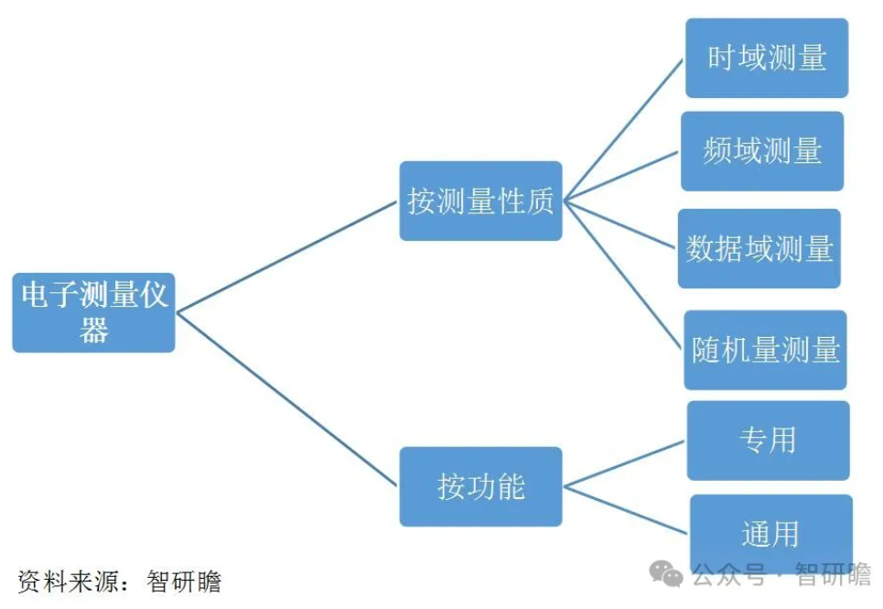

电子测量仪器行业发展历程
电子测量仪器行业的发展历程可以追溯至20世纪初电子技术的初步崛起。早期的电子测量仪器主要是模拟式的，如20世纪初至中叶广泛使用的指针式万用表、示波器、信号发生器等，这些仪器主要依赖机械指示或者模拟电路进行信号的观测和测量。随着时间推移，进入20世纪中后期，随着数字技术的突破，电子测量仪器开始过渡到数字时代，出现了数字万用表、数字示波器、逻辑分析仪等新型设备，这类仪器能够以更准确、更直观的数字形式呈现测量结果，显著提升了测量精度和效率。
到了20世纪末及21世纪初，智能仪器和虚拟仪器的概念逐渐成熟并得到广泛应用。智能仪器集成了微处理器技术，能够完成复杂的计算、控制和通信任务，提高了测量自动化水平；虚拟仪器则借助计算机硬件和软件技术，通过灵活配置软件模块构建测量系统，大大增强了仪器的功能扩展性和灵活性。进入21世纪以来，特别是近十年间，电子测量仪器行业紧跟信息化、网络化和智能化的步伐，实现了从单一功能向多功能集成、从本地化使用到云端共享、从单纯测量向数据分析与决策支持的转变。例如，网络分析仪器、射频微波测量设备、高速数字信号处理系统等高端电子测量仪器的出现，满足了5G通信、航空航天、半导体制造等尖端领域的严格测试需求。
图表：电子测量仪器行业发展历程
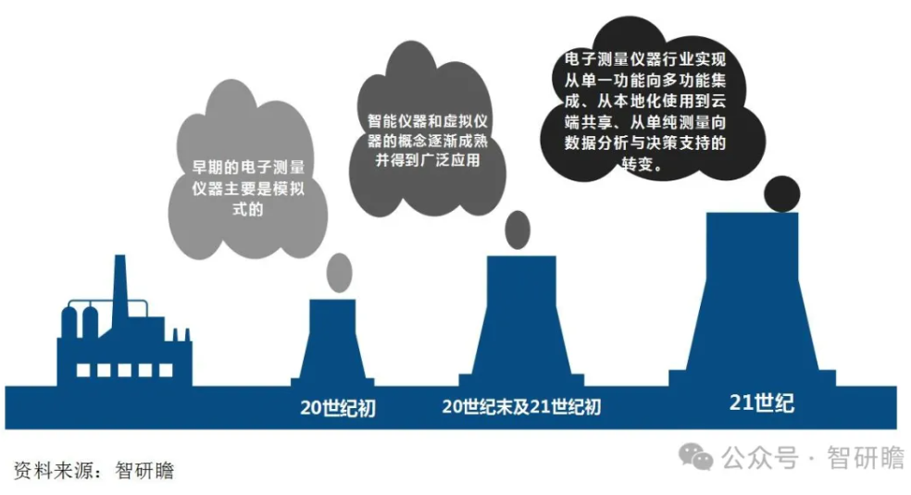
电子测量仪器行业上中下游
电子测量仪器上游行业涵盖了电子元器件制造、芯片设计生产、电子材料供应以及精密机械加工等多个领域。在下游应用行业方面，电子测量仪器广泛应用于通讯、半导体、新能源、汽车电子、医疗电子、消费电子、航空航天以及教育科研等多个领域。这些行业对于电子测量仪器的需求持续增长，推动了电子测量仪器技术的不断创新和应用拓展。从研发到生产，再到售后服务，电子测量仪器都发挥着至关重要的作用，为各行业提供了精准、可靠的测量解决方案。
我国电子测量仪器行业市场规模和增长率
得益于5G商业化应用的深入推进、新能源汽车市场的快速渗透以及信息通信技术和工业生产力的同步提升，我国电子测量仪器行业在过去几年内取得了显著的飞跃式发展。据统计，中国在电子测量仪器领域的市场份额已经占据全球总量的大约三分之一，从而确立了其在全球竞争格局中的核心地位。数据显示，自2015年以来，中国电子测量仪器市场的规模经历了显著扩张，从当年的171.5亿元人民币起步，至2021年成功跃升至328.2亿元人民币，期间复合年增长率高达11.42%。具体到2021年，相较于上一年度，中国电子测量仪器市场规模实现了稳健增长，增幅为6.55%，进一步印证了该行业在中国经济发展中的强劲动力和巨大潜力。
根据2021年的市场占有情况分析，前三位领导者是是德科技、泰克和力科，它们在全球电子测量仪器市场的份额分别占据了18.5%、14.2%和12.8%的比例。紧随其后的是罗德与施瓦茨公司和安立公司，各自的市场份额分别是9.8%和7.7%。在国内市场方面，诸如固纬电子、普源精电、鼎阳科技、坤恒顺维以及创远仪器等本土企业也表现出一定的竞争力，它们的市场占有率分别为2.1%、1.5%、0.9%、0.7%以及0.2%。从地域分布上看，国内电子测量仪器的主要产业集聚地集中在北京、广东和江苏等沿海发达地区，这些地方因地理位置优势明显，产业发展基础雄厚。具体到2021年，各地区的生产企业数量统计显示，北京市拥有13家企业，广东省有12家企业，江苏省有9家企业从事电子测量仪器的生产和研发，而上海市和浙江省则分别拥有6家和5家企业活跃在这个领域。
据智研瞻统计显示，2018年中国电子测量仪器行业市场规模256.02亿元，2023年中国电子测量仪器行业市场规模368.31亿元，同比增长7.38%。2018-2023年中国电子测量仪器行业市场规模如下：
图表：2018-2023年中国电子测量仪器行业市场规模
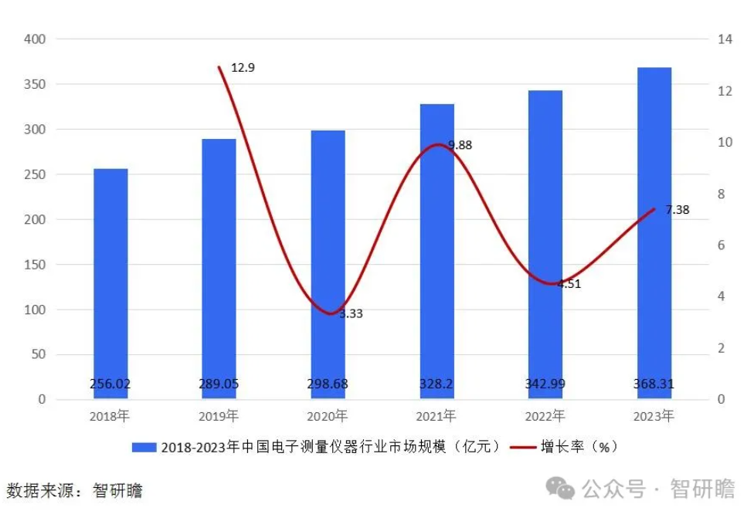
电子测量仪器行业政策
电子测量仪器行业是我国电子信息产业发展中的关键支撑领域，受到国家层面的高度关注与政策扶持。近年来，从中央到地方各级政府密集出台了一系列针对性的政策措施来促进该行业的快速发展和技术升级。中央财政采取了贴息政策，对包括高校、职业院校、医疗机构、新型基础设施建设等相关单位在电子测量仪器设备购置和更新改造时给予新增贷款的阶段性鼓励政策，降低其融资成本，中央财政提供高达2.5个百分点的贴息支持，期限长达两年，旨在刺激行业内需求增长和产业升级。
电子测量仪器行业存在的问题
尽管我国电子测量仪器行业发展迅速，但与国际先进水平相比，核心技术研发能力仍存在差距，尤其是在高端精密测量仪器方面，如量子计量、纳米级测量等尖端技术的自主研发能力不足，严重依赖进口。这不仅限制了我国在相关领域的自主可控能力，同时也影响了整体行业的竞争力。目前市场上部分电子测量仪器的产品结构单一，功能雷同，缺乏针对细分市场的个性化定制和差异化创新。这种同质化竞争导致企业利润空间被压缩，不利于行业的持续健康发展，并且无法满足用户对于复杂多变的应用场景需求。电子测量仪器行业在售后服务、校准维护、技术培训等方面的配套服务体系尚不健全，尤其在设备精度保持、老化更新等方面存在问题。同时，行业相关标准制定及更新速度较慢，难以适应日新月异的科技进步和市场需求变化，这都对电子测量仪器行业的规范化、标准化发展形成了制约。
电子测量仪器行业发展前景预测
随着5G通信、人工智能、物联网、新能源汽车、半导体芯片等高新技术产业的蓬勃发展，对高性能、高精度、智能化的电子测量仪器的需求将持续旺盛。这些前沿科技领域对于电子测量技术的要求不断提高，推动着电子测量仪器行业向更高技术水平和更广应用领域拓展，为行业发展提供了巨大的市场空间和发展潜力。随着全球新一轮科技革命和产业变革的到来，电子测量仪器行业正加速推进数字化、网络化、智能化转型。新型传感器技术、大数据分析、云计算等先进技术的应用，将有力提升电子测量仪器的功能性和实用性，从而进一步拓宽其应用领域，促进整个行业的深度发展。
在全球一体化背景下，电子测量仪器行业内的国际合作日益密切，技术交流和市场竞争也将不断推动行业整体技术水平的提升和服务质量的改善。同时，面对国际竞争压力，国内企业通过引进消化吸收再创新，有望打破高端电子测量仪器长期依赖进口的局面，逐步实现国产替代，形成更强的国际竞争力。总体来看，电子测量仪器行业在未来将面临广阔的市场需求、有力的政策支持以及快速的技术创新等多重利好因素，具有非常广阔且充满活力的发展前景。但同时，行业也需直面挑战，不断提升自身技术水平和创新能力，以应对日趋激烈的国内外市场竞争。
据智研瞻预测，2024-2030年中国电子测量仪器行业市场规模增长率在5%-7%，2030年中国电子测量仪器行业市场规模548.19亿元，同比增长5.24%。2024-2030年中国电子测量仪器行业市场规模预测如下：
图表：2024-2030年中国电子测量仪器行业市场规模预测
